минобрнауки россии
федеральное государственное бюджетное
образовательное учреждение высшего образования
«ЧЕРЕПОВЕЦКИЙ ГОСУДАРСТВЕННЫЙ УНИВЕРСИТЕТ»

Институт(факультет) |  | Институт Информационных Технологий
Кафедра | Математического и программного обеспечения ЭВМ
Дисциплина | Защита информации

Лабораторная работа 4
Алгоритмы создания цепочек в симметричных криптосистемах

Выполнил студент группы
Информационные системы и технологии
группа
1ИСб-00-1оп-21
шифр, наименование
Аксенов Иван Константинович
фамилия, имя, отчество

Руководитель
Квашенников Михаил Сергеевич
фамилия, имя, отчество
Доцент
должность

Череповец, 2025 г.
Задание:

- Закодировать сообщение, используя блочный алгоритм из лабораторной работы № 1.
- Получить ключ из парольной фразы с помощью хэш-преобразований из лабораторной работы № 2.
- Реализовать 4 цепочки кодирования.

Схемы шифрования:
  - ECB electronic code book
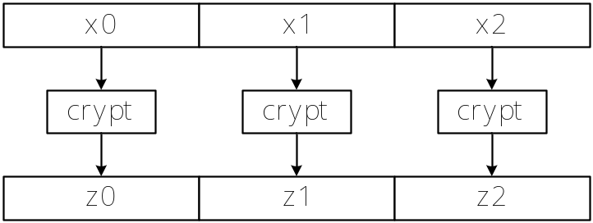
  - CBC Cipher Block Chainin
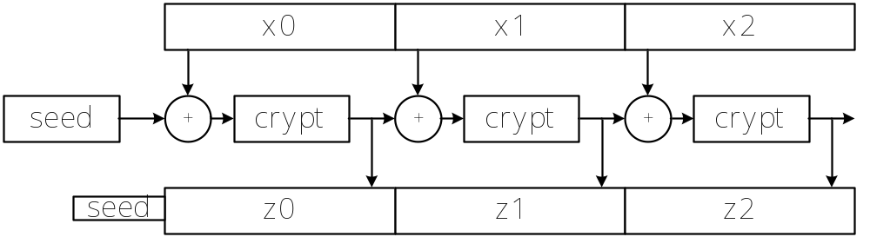
  - CFB Cipher Feedback
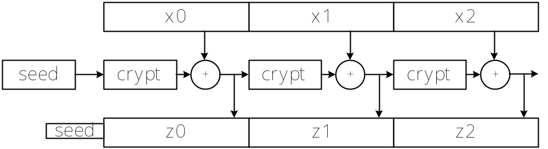
  - IGE Infinite Garble Extension
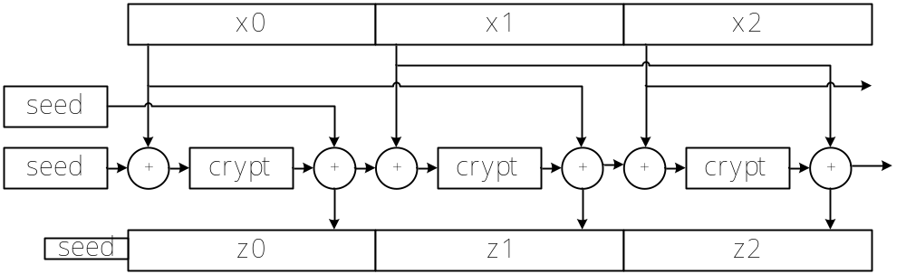

Код программы:
using LabRab2;
using LabRab4;
using System;
using System.Linq;
using System.Text;

namespace SecureCryptoApp
{
internal static class CryptoProcessor
{
static void Main(string[] args)
{
var feistelNetwork = new FeistelNetwork();
var blockCipher = new BlockCipher();

const string inputData = "Привет, мир!";
const string secret = "password";

uint secretKey = (uint)feistelNetwork.ComputeHash(secret);

var processedData = new byte[24];
var tempBuffer = Encoding.GetEncoding("Windows-1251").GetBytes(inputData).Take(24).ToArray();
Array.Copy(tempBuffer, processedData, Math.Min(tempBuffer.Length, 24));

var dataBlocks = new byte[3][];
for (int i = 0; i < 3; i++)+
{
dataBlocks[i] = new byte[8];
Array.Copy(processedData, i * 8, dataBlocks[i], 0, 8);
}

/////////////////////////////////// ECB Mode
var ECBResults = dataBlocks.Select(b => BitConverter.ToUInt64(b)).ToArray();
for (int i = 0; i < 2; i++)
{
ECBResults[i] = blockCipher.Encrypt(ECBResults[i], secretKey);
}

byte[] ECBFinalResult = BitConverter.GetBytes(ECBResults[0])
.Concat(BitConverter.GetBytes(ECBResults[1]))
.Concat(BitConverter.GetBytes(ECBResults[2]))
.ToArray();

DisplayResults("ECB", inputData, secret, secretKey, ECBFinalResult);

/////////////////////////////////// CBC Mode
var random = new Random();
ulong seed = (ulong)random.NextInt64();
var CBCResults = ProcessCBCMode(blockCipher, dataBlocks, secretKey, seed);

byte[] CBCFinalResult = BitConverter.GetBytes(seed)
.Concat(CBCResults[0])
.Concat(CBCResults[1])
.Concat(CBCResults[2])
.ToArray();

DisplayResults("CBC", inputData, secret, secretKey, CBCFinalResult);

/////////////////////////////////// CFB Mode
var CFBResults = ProcessCFBMode(blockCipher, dataBlocks, secretKey, seed);

byte[] CFBFinalResult = BitConverter.GetBytes(seed)
.Concat(CBCResults[0])
.Concat(CBCResults[1])
.Concat(CBCResults[2])
.ToArray();

DisplayResults("CFB", inputData, secret, secretKey, CFBFinalResult);

/////////////////////////////////// IGE Mode
var IGEResults = ProcessIGEMode(blockCipher, dataBlocks, secretKey, seed);

byte[] IGEDinalResults = BitConverter.GetBytes(seed)
.Concat(CBCResults[0])
.Concat(CBCResults[1])
.Concat(CBCResults[2])
.ToArray();

DisplayResults("CFB", inputData, secret, secretKey, IGEDinalResults);

Console.ReadKey();
}

private static byte[][] ProcessCBCMode(BlockCipher cipher, byte[][] blocks, uint key, ulong seed)
{
ulong previous = seed;
var results = new byte[3][];

for (int i = 0; i < 3; i++)
{
var current = BitConverter.ToUInt64(blocks[i]);
var processed = cipher.Encrypt(previous ^ current, key);
results[i] = BitConverter.GetBytes(processed);
previous = processed;
}

return results;
}

private static byte[][] ProcessCFBMode(BlockCipher cipher, byte[][] blocks, uint key, ulong seed)
{
ulong previous = seed;
var results = new byte[3][];

for (int i = 0; i < 3; i++)
{
previous = cipher.Encrypt(previous, key);
if (i > 0) previous ^= BitConverter.ToUInt64(blocks[i]);
results[i] = BitConverter.GetBytes(previous);
}

return results;
}

private static byte[][] ProcessIGEMode(BlockCipher cipher, byte[][] blocks, uint key, ulong seed)
{
ulong previous = seed;
ulong prevBlock = 0;
var results = new byte[3][];

for (int i = 0; i < 3; i++)
{
var current = BitConverter.ToUInt64(blocks[i]);
if (i == 0)
{
previous = cipher.Encrypt(previous ^ current, key) ^ previous;
}
else
{
previous = cipher.Encrypt(previous ^ current, key) ^ prevBlock;
}
results[i] = BitConverter.GetBytes(previous);
prevBlock = current;
}

return results;
}

private static void DisplayResults(string mode, string input, string secret, uint key, byte[] result)
{
Console.WriteLine($"{mode} Mode:\n" +
$"Input: {input}\n" +
$"Secret: {secret}\n" +
$"Derived Key: {key}\n" +
$"Result: {BitConverter.ToString(result)}\n");
}

}
}

using System.Text;

namespace LabRab2
{
class FeistelNetwork
{
private const byte T_PLUS = 165;
private const byte G_PLUS = 23;
private const byte T_SHIFT = 3;
private const byte G_SHIFT = 3;
private const int TARGET_LENGTH = 128;

public int ComputeHash(string data)
{
if (string.IsNullOrEmpty(data))
{
throw InvalidArgument("Строка не может быть пустой.");
}

Console.WriteLine($"Исходная строка: {data}");

data += data.Length;

data = MultiplyString(data);

Encoding.RegisterProvider(CodePagesEncodingProvider.Instance);

var strBytes = Encoding.GetEncoding("windows-1251").GetBytes(data);

var hash = Hash(strBytes);

int result = 0;
for (int i = 0; i < 24; i++) result += hash[i];

return result;
}

private Exception InvalidArgument(string v)
{
throw new NotImplementedException();
}

private string MultiplyString(string s)
{
while (s.Length < TARGET_LENGTH)
{
s += s; // Удваиваем строку
}

return s[..TARGET_LENGTH]; // Обрезаем до TargetLength символов
}
private byte[] Hash(byte[] msgBytes)
{
int hashLength = msgBytes.Length;

if (msgBytes == null)
{
throw new ArgumentNullException(nameof(msgBytes));
}

var hash = new byte[hashLength];
var TArray = new byte[hashLength, msgBytes.Length, 2];
var GArray = new byte[hashLength];

for (int i = 0; i < hash.Length; i++)
{
G(i, GArray);
}

for (int i = 0; i < TArray.GetLength(0); i++)
{
for (int j = 0; j < TArray.GetLength(1); j++)
{
T(i, j, msgBytes, TArray, GArray);
}

hash[i] = TArray[i, TArray.GetLength(1) - 1, 1];
}

return hash;
}
private void G(int index, byte[] GArray)
{
if (index == 0)
GArray[index] = CircularShiftLeft((byte)(G_PLUS + 1), G_SHIFT);
else
GArray[index] = CircularShiftLeft((byte)(G_PLUS + GArray[index - 1]), G_SHIFT);
}
private void T(int row, int col, byte[] msgBytes, byte[,,] TArray, byte[] GArray)
{

byte res1;
byte res2;

if (row == 0)
{
if (col == 0)
{
res1 = (byte)(GArray[row] ^ CircularShiftLeft(msgBytes[0], T_SHIFT));
res2 = (byte)(T_PLUS ^ 1);
}
else
{
res1 = (byte)(TArray[row, col - 1, 1] ^ CircularShiftLeft(msgBytes[col], T_SHIFT));
res2 = (byte)(T_PLUS ^ msgBytes[col - 1]);
}
}
else
{
if (col == 0)
{
res1 = (byte)(GArray[row] ^ CircularShiftLeft(TArray[row - 1, col, 0], T_SHIFT));
res2 = (byte)(T_PLUS ^ GArray[row - 1]);
}
else
{
res1 = (byte)(TArray[row, col - 1, 1] ^ CircularShiftLeft(TArray[row - 1, col, 0], T_SHIFT));
res2 = (byte)(T_PLUS ^ TArray[row - 1, col - 1, 0]);
}
}

TArray[row, col, 0] = res1;
TArray[row, col, 1] = (byte)(res1 + res2);
}
private byte CircularShiftLeft(byte value, byte count)
{
return (byte)((value << count) | (value >> (8 - count)));
}

}

}

using System;
using System.Collections.Generic;
using System.Linq;
using System.Text;
using System.Threading.Tasks;

namespace LabRab4
{
class BlockCipher
{

const int ROUNDS_COUNT = 12;
byte[] conversionTable = new byte[256];

private uint[] SplittingInput(ulong input)
{
uint[] uints = new uint[2];

byte[] partsInput = BitConverter.GetBytes(input);
byte[] rByte = new byte[4];
Array.Copy(partsInput, 0, rByte, 0, 4);
uints[0] = BitConverter.ToUInt32(rByte, 0); //r

byte[] lByte = new byte[4];
Array.Copy(partsInput, 4, lByte, 0, 4);
uints[1] = BitConverter.ToUInt32(lByte, 0); //l

return uints;
}

public ulong Encrypt(ulong input, uint key)
{
for (int i = 0; i < 256; i++)
{
conversionTable[i] = (byte)((i * (i + 1) >> 1) % 256);
}

uint[] uints = SplittingInput(input);
uint r = uints[0];
uint l = uints[1];

for (int round = 0; round < ROUNDS_COUNT; round++)
{
r ^= F(l, key);

uint tempR = r;
r = l;
l = tempR;
}

return BitConverter.ToUInt64(BitConverter.GetBytes(r).Concat(BitConverter.GetBytes(l)).ToArray());
}
public ulong Decrypt(ulong input, uint key)
{
uint[] uints = SplittingInput(input);
uint r = uints[0];
uint l = uints[1];

for (int round = 0; round < ROUNDS_COUNT; round++)
{
l ^= F(r, key);

uint tempR = r;
r = l;
l = tempR;
}

return BitConverter.ToUInt64(BitConverter.GetBytes(r).Concat(BitConverter.GetBytes(l)).ToArray());
}

private uint F(uint x, uint key)
{
x = SBlock(x);
x += key;
x >>= 3;
x = SBlock(x);
return x;
}

private uint SBlock(uint x)
{
byte[] bytes = BitConverter.GetBytes(x);//разделяем входное число на 4 элемента
for (int i = 0; i < bytes.Length; i++)
{
bytes[i] = conversionTable[bytes[i]]; //совершаем подстановку из таблицы
}
x = BitConverter.ToUInt32(bytes, 0); //соединяем преобразованное число
return x;
}

}
}

